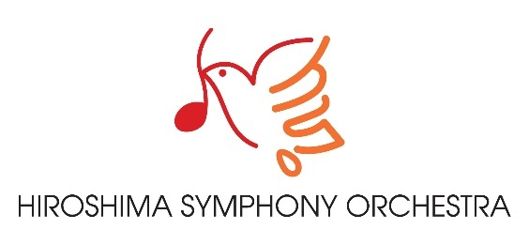

２０２６年７月吉日
各 位
公益社団法人 広島交響楽協会
会 長 部谷 俊雄
理事長 妹尾 雅雄

広島交響楽団 第３６回呉定期演奏会
生徒・学生招待のご案内について

拝啓 時下ますますご清栄のこととお喜び申し上げます。
平素より広島交響楽団に格別のご高配を賜り厚く御礼申し上げます。
さて、当楽団は、２０２６年７月２６日（日）、呉信用金庫ホールにおいて、第３６回呉定期演奏会を開催いたします。
このたびの公演では、広響 桂冠指揮者である下野竜也に加え、三浦文彰、髙木竜馬、隠岐彩夏の豪華布陣を迎えて、羽田健太郎の交響曲「宇宙戦艦ヤマト」を戦艦大和の聖地「呉」でご披露いたします。
ぜひ皆さまにご鑑賞いただきたくご案内申し上げます。
呉在住または通学の小学生・中学生・高校生あるいは広島県に在住する大学生・専門学校生を先着順でご招待しております。
添付のチラシ裏面のQRコードよりお申し込みいただければ幸いです。
ご来場を心よりお待ち申し上げております。
敬具
記
１．演奏会の概要
日 時 ２０２６年７月２６日（日）開演１４：３０
場 所 呉信用金庫ホール
出演者 指 揮 ： 下野竜也
ピアノ ： 髙木竜馬、ヴォカリーズ：隠岐彩夏
ヴァイオリン：三浦文彰
曲 目 モーツァルト（生誕270年）：交響曲第41番ハ長調K.551「ジュピター」
羽田健太郎（テーマ・モチーフ：宮川泰）：交響曲「宇宙戦艦ヤマト」
２．チケット料金（Ｓ・Ａ席）
Ｓ席 ７，０００円 Ａ席 ６,０００円
学生席（Ｓ・Ａ席購入可）２,０００円（当日要学生証）
※学生席は小学生以上、25歳以下が対象
３． 呉在住または通学の小学生・中学生・高校生あるいは広島県に在住する大学生・専門学校生を先着順でご招待
添付のチラシ裏面のQRコードよりお申し込みください。
以 上
公益社団法人広島交響楽協会（広島交響楽団）
〒730-0842広島市中区舟入中町９－１２ 舟入信愛ビル２Ｆ
TEL：０８２－５３２－３０８０ FAX：０８２－５３２－３０８１

